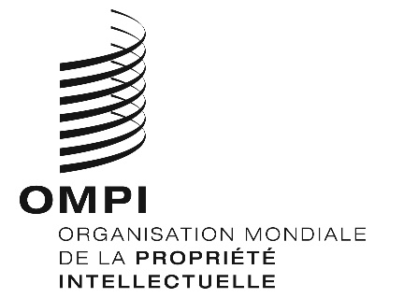
AVIS N° 10/2021
Protocole de Madrid concernant l’enregistrement international des marques
Système de Madrid concernant l’enregistrement international des marques : Fermeture du Bureau international de l’Organisation Mondiale de la Propriété Intellectuelle (OMPI)
- Conformément à la règle 32.2)v) du règlement d’exécution du Protocole relatif à l’Arrangement de Madrid concernant l’enregistrement international des marques (règlement d’exécution), le Bureau international de l’Organisation Mondiale de la Propriété Intellectuelle (OMPI) souhaite informer qu’il sera considéré comme fermé au public le vendredi 9 juillet 2021 en raison d’une maintenance prévue de ses systèmes informatiques et afin de protéger les utilisateurs des services en ligne du système de Madrid d’éventuelles inobservations de délais auprès du Bureau international de l’OMPI.
- En conséquence, en vertu de la règle 4.4) du règlement d’exécution, tout délai concernant le Bureau international de l’OMPI en vertu du système de Madrid qui expire le vendredi 9 juillet 2021 expirera le premier jour suivant où le Bureau international de l’OMPI est rouvert au public. Tout délai de ce type expirera donc le lundi 12 juillet 2021.
- Le Bureau international de l’OMPI souhaite également informer que les services en ligne ci-après du système de Madrid seront indisponibles ou risquent de subir des perturbations du vendredi 9 juillet au dimanche 11 juillet 2021 :
- Désignation postérieure en ligne;
- Limitation en ligne;
- Renouvellement en ligne;
- Gestion en ligne des mandataires;
- Madrid Monitor;
- Madrid Portfolio Manager;
- Portail des offices du système de Madrid.
- Pendant la période visée au paragraphe 3, les déposants, les titulaires et leurs mandataires peuvent continuer d’adresser des communications et de présenter des demandes au titre du système de Madrid au Bureau international de l’OMPI, mais ils doivent le faire par l’intermédiaire de Contact Madrid (https://www3.wipo.int/contact/fr/madrid/).
Le 7 juillet 2021

